XXI Российская научная конференция школьников «Открытие»

СЕКЦИЯ БИОЛОГИЯ (БОТАНИКА)

Экспериментальное получение модификаций на примере
подсолнечника однолетнего
Исследовательская работа

Автор - Андреев Кирилл Валерьевич
обучающийся 10 класса
средней школы №2 п.г.т. Уренгой
Пуровского района, ЯНАО

Научный руководитель-
Попова Елена Викторовна
заслуженный учитель РФ,
учитель биологии
средней школы №2 п.г.т. Уренгой
Пуровского района, ЯНАО

Ярославль, 2018 год
Оглавление

- Введение ……………………………………………………………………… 3
- Теоретическая часть
- Обзор литературы по вопросу интродукции различных растений……………. 3
- Физико-географическая характеристика района исследований………………..4
- Морфологические признаки изучаемого объекта …………….……………….. 5
- Модификационная изменчивость. Статистические закономерности
модификационной изменчивости ……………………………………………… 6
- Исследовательская часть.
- Методика исследования ……….……………………………………………… 7
- Результаты исследования …………………………….……………………….. 8
IV. Заключение…………………………………………………………………… 11

Список используемых источников и литературы… ………………………………… 13
Приложения

Знание только тогда становится знанием,
когда оно приобретено усилиями своей
мысли, а не памятью.
Л.Н.Толстой
I. Введение
Каждый человек хочет сделать красивой свою малую Родину. Живя в суровых условиях Крайнего Севера, бескрайних снегов и холодов, мы захотели внести свою лепту в разноцветье красок окружающего нас мира.
Актуальность: возможность интродукции цветковых растений семейства Астровых (Asteraceae) в Пуровском районе.
Гипотеза: при правильном подборе однолетних цветковых растений их можно интродуцировать на Крайний Север.
Цель: на основании обзора литературных данных и собственных исследований показать перспективность интродукции нового для Пуровского района вида – подсолнечника однолетнего (Helianthus annuus).
Задачи исследования:
- изучить теоретические основы теории интродукции и модификационной изменчивости;
- вырастить подсолнечник однолетний (Helianthus annuus) в условиях Пуровского района;
- провести статистический анализ полученных в ходе исследования модификаций;
- оценить приспособленность подсолнечника однолетнего (Helianthus annuus) к условиям
Пуровского района; дать рекомендации по агротехнике выращивания.
Объект исследования: растения подсолнечника однолетнего (Helianthus annuus).
Предмет исследования: морфологические признаки, процесс формирования модификаций у подсолнечника однолетнего (Helianthus annuus), выращенного в условиях Крайнего Севера.
Методы исследования: наблюдения, измерение, эксперимент – выращивание подсолнечника однолетнего и статистическая обработка полученных результатов.
II. Теоретическая часть
- Обзор литературы по вопросу интродукции различных растений
В привлечении новых растений из естественных местообитаний и из других географических районов важную роль играет интродукция. Она складывается из поиска и дальнейшего испытания в коллекциях, перенесенных из других географических районов видов и сортов, выявления перспективных растений и их всестороннего изучения, из разработки первичных приемов культуры и рекомендаций для использовании их в народном хозяйстве^{[1]}.
В настоящее время в современной науке накоплен большой опыт по интродукции различных растений. Заслуживает внимания опыт интродукционного изучения декоративных летников сотрудниками Ботанического сада г. Уфы. За период с 1932 по 2004 год ведущими специалистами цветоводами Башкирии был внесен огромный вклад в решение проблемы сохранения и расширения биоразнообразия растений. В работе «Результаты интродукции декоративных летников» авторов Шипаева Г.В., Миронова Л.Н. представлены сведения по биологии, географии и культуре, основных направлениях работы и используемых методов 248 видов перспективных для широкого использования в декоративном садоводстве Республики Башкортостан.
В работе Чукуриди С.С., доцента, кандидата биологических наук Кубанского государственного аграрного университета, «Эколого-биологические особенности представителей семейства ROSACEAE в условиях интродукции" дана характеристика особенностей 50 видов семейства Rosaceae Adans, интродуцированных в ботаническом саду Кубанского государственного аграрного университета, пригодных к использованию в озеленении, в селекции плодовых и декоративных культур^{[9]}.
С.В.Асбаганов в своей статье «Перспективы интродукции Рябины бузинолистной в Западной Сибири» обосновал перспективность интродукции рябины бузинолистной в Сибири. Привел сведения по фенологии, репродуктивной биологии, агротехнике, биохимической ценности плодов ^{[1]}.
Для районов Крайнего Севера особенно важным является введение в культуру пищевых растений, поскольку именно здесь проблема рационального здорового питания человека наиболее актуальна. Современный уровень питания населения неудовлетворителен как в количественном, так и в качественном отношении. По нашему мнению, одним из путей повышения качества продуктов питания и совершенствования его структуры является введение в рацион жителей Пуровского района новых нетрадиционных растительных продуктов, выращенных в местных условиях. В своей работе мы хотим показать, что одним из перспективных пищевых растений для интродукции в Пуровском районе может быть подсолнечник однолетний (Helianthus annuus).
- Физико-географическая характеристика района исследований
Поселок Уренгой, где выполнялась работа, расположен на правом берегу реки Пур в районе впадения в него рек Большая Хадырьяха и Ево-Яха. Географические координаты: 65° северной широты и 28° восточной долготы. Для почвенного покрова характерна комплексность, связанная с полигональными образованиями, возникающими в результате мерзлотных процессов. В условиях затрудненного оттока влаги образуются торфянисто-глеевые почвы. Для которых, характерно яркое проявление глеевого процесса и замедленное разложение растительного опада с образованием грубого гумуса. Также тундровые почвы маломощны, отличаются малым содержанием гумуса (2-5%), в составе которого резко преобладают фульвокислоты (до 70%), и повышенной кислотностью, выщелоченностью от легкорастворимых солей и карбонатов. В теплое время года почва оттаивает на глубину до 2 метров, но скопившейся воде некуда стекать и просачиваться, так как под оттаивающим слоем находится мощный водоупор – многолетняя мерзлота. Несмотря на то, что Уренгой расположен в области умеренного резко континентального климатического пояса, территория поселка приходится на его самую северную часть, граничащую с субарктическим климатом. Отметка среднегодовой температуры воздуха колеблется в пределах– 4,7°C, а среднегодовые показатели влажности равны всего 68%. Зимы в Уренгое продолжительные и холодные (около 284 дней в году). Самые низкие температуры приходятся на январь и февраль. И хотя среднемесячные показатели этих месяцев составляют -20,7 и -18,6°C, в этот период столбики термометров нередко опускаются ниже -30°C, зачастую удерживаясь у отметки в -45°C. Самый тёплый период приходится на июль со среднемесячными температурами в +17,1°C. Несмотря на то, что климатическое лето в посёлке длится всего около 40 дней, нередко в это время в Уренгое стоит удушающая жара около +30, +35°C. Для поселка характерны резкие изменения температуры и сильные ветра.
- Морфологические признаки изучаемого объекта
В целом экологические условия района достаточно суровые для интродукции декоративных и пищевых однолетников, но мы предположили, что взятые нами для эксперимента семена подсолнечника однолетнего (Helianthus annuus) смогут к ним приспособиться.
Наше исследование началось со знакомства с морфологическими признаками подсолнечника однолетнего. Это травянистое растение семейства Астровых. Корень стержневой, хорошо развитый, с большим количеством боковых корней. На рыхлых почвах к фазе цветения он проникает на глубину до 1,5-2 м, а к концу вегетации – до 3-4 м. Основная масса боковых корней размещается в верхних слоях почвы. Стебель прямой, цилиндрический, высотой до 2-3 м, покрыт жесткими волосками. Диаметр его 20-30 мм, внутри до фазы цветения заполнен сочной паренхимой. Листья крупные, до 40 см длиной, опушенные. Подсолнечник – теплолюбивое растение, семена прорастают при температуре 12-14°С. Всходы не повреждаются кратковременными заморозками до 6°С. Продолжительность вегетационного периода 75-140 дней. Подсолнечник – растение короткого дня. При продвижении его на север, с увеличением продолжительности светового дня, усиливаются рост растений и накопление зеленой массы. При затенении всходов растения вытягиваются, образуются мелкие листья, резко снижается урожайность. Хорошее освещение посевов в фазе всходов благоприятствует формированию мощной корневой системы, крупных листьев. Подсолнечник считается засухоустойчивым растением за счет мощной корневой системы и опушения стебля и листьев. Однако коэффициент транспирации составляет 500. При недостатке почвенной влаги семена подсолнечника способны продолжительное время лежать в сухой почве, не теряя всхожести. В период от всходов до образования корзинок он расходует около 20% воды, потребляемой за всю вегетацию. Максимальное потребление воды растениями подсолнечника наступает в фазе образования корзинки – налива семян. В этот период они накапливают 60- 75% сухого вещества.
- Модификационная изменчивость. Статистические закономерности
модификационной изменчивости.
Мы понимали, что для растения с такими морфо-физиологическими показателями наши суровые климатические условия вряд ли могут подойти. Однако, еще Ч. Дарвин в своей книге «Происхождение видов путем естественного отбора» (1859 г.) приводил примеры разных форм изменчивости. В нашей работе мы рассматриваем основные характеристики и механизмы модификационной изменчивости. Эта изменчивость не вызывает изменений генотипа. Она связана с реакцией одного и того же генотипа на изменение внешних условий. Любой фенотип организма представляет собой результат реализации генотипа в конкретных условиях внешней среды, что подтверждается большим числом специально поставленных опытов, а также повседневными наблюдениями за ростом и развитием растений и животных. Если молодое растение одуванчика обыкновенного расчленить на две части и высадить одну из них в обычных равнинных условиях, а другую – в горной местности, то выросшие из них взрослые растения, несмотря на то, что имеют одинаковый генотип, будут резко отличаться друг от друга. В данном случае один и тот же генотип под влиянием разных условий выращивания проявился в резко различных формах. Из семян, собранных в горных условиях, получаются растения, ничем не отличающиеся от тех, которые растут в обычных условиях (приложение 1 рисунок 1).
Любой живой организм характеризуется способностью генотипа формировать в онтогенезе, в зависимости от условий среды, разные фенотипы. Эта способность показывает долю участия среды в реализации признака и определяет модификационную изменчивость вида. Норма реакции – это предел изменчивости определенного признака в зависимости от окружающих воздействий. Чем шире норма реакции, тем больше влияние среды и тем меньше влияние генотипа в онтогенезе.
Модификационную изменчивость изучают при помощи методов математической статистики. Основателем точного, строго научного изучения явлений изменчивости считают бельгийского математика и антрополога Кетлэ (1796-1874), который является, по общему признанию, также и отцом современной статистики. Им был сформулирован принцип массового наблюдения, на котором основывается вся статистика. Если взять достаточно большое количество особей одного вида и исследовать их с точки зрения какого-либо признака, носящего количественный характер, то получится ряд, начинающийся с форм, у которых данный признак выражен меньше всего, и кончающийся формами с наибольшим развитием этого признака, причем крайние члены такого ряда связаны друг с другом постепенным переходами.
Подобный ряд носит название ряда изменчивости, или вариационного ряда, а каждый из его многочисленных членов называется вариантой. Графическое изображение вариационного ряда носит название вариационной кривой.
- Исследовательская часть
- Методика исследования
На первом этапе эксперимента мы высадили растения в комнатных условиях. Проращивание семян проводили в марте 2013 года. Для эксперимента взяли 80 семян подсолнечника однолетнего, привезенных с юга Тюменской области. В течение двух недель поддерживали температурный режим и обеспечивали семена достаточным количеством влаги. Через четыре дня появились первые ростки, а ещё через две недели проросли 36 семян. В начале апреля мы высадили проросшие семена в грунт, в комнатных условиях, на глубину – 1 сантиметр. Температура воздуха в классной комнате составляла 22-24⁰C, относительная влажность воздуха 44-60%. Для посадки были использованы торфянисто-глеевые почвы, характерные для климатических условий Пуровского района. Выращивали растения при высокой освещенности, которая определялась комнатным светом и полярной весной. Важным признаком для данной культуры является отсутствие сорняков, что и было соблюдено в агротехнике выращивания. Из высаженных семян взошло 31 растение, из которых выросло 28 взрослых особей подсолнечника однолетнего, отличавшихся от привычных нам растений мелкими размерами вегетативных и генеративных органов. Таким образом, мы получили модификации у подсолнечника однолетнего (Helianthus annuus): средняя длина стебля выращенных растений составила - 27см; средний диаметр корзинки соцветия -1.5см. Продолжительность вегетационного периода составила 65-70 дней (с апреля по начало июня 2013 года) (приложение II).
В мае 2015 года мы продолжили свои исследования и начали с того, что отобрали и прорастили семена подсолнечника однолетнего (Helianthus annuus), привезённые с юга Тюменской области (приложение III).
В течение трех недель мы наблюдали за проростками, соблюдая все агротехнические приемы: температурный и световой режим в помещении, где проращивались семена; своевременный полив и внесения комплекса удобрений для культурных растений (приложение IV).
Через три недели (10-15 июня 2015 года) мы высадили проростки в грунт на пришкольный участок в разные клумбы. Основу грунта составили торфянисто-глеевые и песчаные почвы. Первая половина клумб была удобрена универсальными цинковыми удобрениями, содержащими 25% цинка. Так как сернокислый цинк хорошо растворим в воде, мы сделали подкормку в дозе 2-4 г/ м² и внесли в почву перед высадкой проростков в виде внекорневой подкормки. Во вторую половину клуб растения были высажены без подкормки. В течение двух с половиной месяцев до сентября 2015 года мы наблюдали за растениями, соблюдая агротехнику выращивания: поскольку лето было холодным и дождливым, полив осуществляли с периодичностью один раз в три недели; в первой декаде лета регулярно боролись с сорняками; в середине вегетационного периода в изначально удобренные клумбы повторно вносили подкормку; раз в две недели рыхлили почву (приложение V).
В начале сентября, перед первыми заморозками (10-15 сентября) провели статистический анализ выращенных растений подсолнечника однолетнего (Helianthus annuus) (приложение V).
- Результаты исследования
У выросших растений мы измерили длину стебля и диаметр корзинки. Полученные значения (варианты) для каждого признака расположили в порядке нарастания признака и подсчитали, сколько раз каждая варианта V встречается в каждом ряду Р, затем сгруппировали их, то есть составили вариационный ряд.
По вариационным рядам мы выстроили вариационные кривые для изучаемых признаков, которые показывают, что наибольшей частотой обладает средняя варианта, при удалении вправо и влево число вариант уменьшается. Используя формулу $M=\frac{1}{k}\sum{(V*p)}$ , где M – среднее значение, а k – количество особей, мы вычислили среднюю арифметическую величину, каждого изучаемого признака (приложение VI).
- Первая группа клумб (с внесением удобрений).
Таблица 1. Вариационный ряд длины стебля интродуцированного в Пуровский
район подсолнечника однолетнего (Helianthus annuus)
v | 5 | 10 | 20 | 28 | 35 | 40 | 45 | 50 | 55 | 60 | 66 | 70 | 73 | 77 | 85
p | 2 | 10 | 18 | 28 | 30 | 34 | 22 | 20 | 18 | 16 | 10 | 6 | 4 | 2 | 1
v – длина стебля (или варианта) р – частота встречаемости признака

Рисунок 1. Вариационная кривая длины стебля интродуцированного в Пуровский
район подсолнечника однолетнего (Helianthus annuus)
Среднее значение длины стебля интродуцированного в Пуровский район подсолнечника однолетнего (Helianthus annuus), выращенного на клумбах с корневой подкормкой.

(10*10)+(20*18)+(28*30)+(35*34)+(40*28)+(45*22)+(50*20)+(55*1)+(60*16)+(66*10)+(70*6)+(73*4)+(77*2)+(85*1)
219
= 42,1см
Таблица 2. Вариационный ряд диаметра соцветия (корзинка)
M= ===
интродуцированного в Пуровский район подсолнечника однолетнего

Таблица 2. Вариационный ряд диаметра соцветия (корзинка)
интродуцированного в Пуровский район подсолнечника однолетнего (Helianthus annuus).
V | 2 | 3 | 3,5 | 4 | 5 | 6 | 7 | 9 | 9,5
p | 3 | 4 | 7 | 9 | 10 | 8 | 3 | 1 | 1
v – диаметр соцветия (корзинки) (или варианта) р – частота встречаемости признака

Рисунок 2. Вариационная кривая диаметра соцветия (корзинка) интродуцированного
в Пуровский район подсолнечника однолетнего (Helianthus annuus).
Среднее значение диаметра соцветия (корзинка) интродуцированного в Пуровский район подсолнечника однолетнего (Helianthus annuus), выращенного на клумбах с корневой подкормкой.

(2*3)+(3*4)+(3,5*7)+(4*9)+(5*10)+(6*8)+(7*3)+(9*1)+(9,5*1)
М=
=4,8см
46 46
- Вторая группа клумб (без удобрений).
Таблица 3. Вариационный ряд длины стебля интродуцированного в Пуровский
район подсолнечника однолетнего (Helianthus annuus).
v | 14 | 25 | 30 | 33 | 35 | 40 | 42 | 45 | 50 | 56 | 60 | 66 | 70 | 74 | 83
p | 2 | 8 | 14 | 18 | 20 | 22 | 24 | 26 | 22 | 14 | 10 | 8 | 6 | 4 | 2
v – длина стебля (или варианта) р – частота встречаемости признака
Рисунок 3. Вариационная кривая длины стебля интродуцированного в Пуровский
район подсолнечника однолетнего (Helianthus annuus).
Среднее значение длины стебля интродуцированного в Пуровский район подсолнечника однолетнего (Helianthus annuus), выращенного на клумбах без корневой подкормки.
(14*2)+(25*8)+(30*14)+(33*18)+(35*20)+(40*22)+(42*24)+(45*26)+(50*22)+(56*14)+(60*10)+(66*8)+(70*6)+(74*4)+(83*2)

М== =(
200
= 44,2см смсмсм.

Таблица 4. Вариационный ряд диаметра соцветия (корзинка) интродуцированного
в Пуровский район подсолнечника однолетнего (Helianthus annuus.)
V | 2 | 3 | 4 | 5 | 6 | 7 | 9,5
p | 2 | 7 | 10 | 3 | 3 | 1 | 1
v – диаметр соцветия (корзинка) (или варианта) р – частота встречаемости признака

Рисунок 4. Вариационная кривая диаметра соцветия (корзинка) интродуцированного
в Пуровский район подсолнечника однолетнего (Helianthus annuus)
Среднее значение диаметра соцветия (корзинка) интродуцированного в Пуровский район подсолнечника однолетнего (Helianthus annuus), выращенного на клумбах без корневой подкормки.

(2*2)+(3*7)+(4*10)+(5*3)+(6*3)+(7*1)+(9,5*1)

= 4,2см
27
М=

IV. Заключение
Используя произведенные математические расчеты, мы проанализировали результаты исследования. Вариационные ряды и вариационные кривые изучаемых признаков показали, что на клумбах, где дважды была осуществлена прикорневая подкормка, выросло 219 растений Helianthusа annuusа. Большее количество особей имели длину стебля 40 см. Среднее значение длины стебля интродуцированного в Пуровский район подсолнечника однолетнего (Helianthus annuus) составило 42,1 см. 21% (46 особей) цвели и образовали соцветия (корзинка). Большее количество особей имели диаметр корзинки 5см, среднее значение данного признака, составило 4,8 см. Вариационные ряды и вариационные кривые изучаемых признаков показали, что на клумбах без прикорневой подкормки выросло 200 растений Helianthusа annuusа. Большее количество особей имели длину стебля 45 см. Среднее значение длины стебля интродуцированного в Пуровский район подсолнечника однолетнего (Helianthus annuus) составило 44,2 см. 14% (27 особей) цвели и образовали соцветия (корзинка). Большее количество особей имели диаметр корзинки 4см, среднее значение данного признака, составило 4,2 см. На удобренных почвах выросло на 19 растений больше. Однако их средняя длина стебля на 4,2 см меньше, чем у растений на клумбах без удобрений. Подсолнечник однолетний (Helianthus annuus) на удобренных клумбах образовал на 19 соцветий больше, чем на клумбах без удобрений. Можно сделать вывод, что внесенные удобрения способствовали образованию большего количества соцветий, тогда как на неудобренных почвах растения имели более длинные стебли, то есть лучше развивались вегетативные органы. Особенностью интродуцированных растений, по нашему мнению, является мощное развитие боковых и придаточных корней в корневой системы. В обычных условиях, так как подсолнечник однолетний (Helianthus annuus) двудольное растение, у него хорошо развит главный корень, тянущейся к грунтовым водам. В экологических условиях Пуровского района, где слой почвы сравнительно небольшой и под ним находится вечная мерзлота, наиболее благоприятным для растений является развитие именно боковых и придаточных корней. Это позволяет улучшить процесс минерального питания интродуцированных растений. Мы предлагаем при высаживании проростков, с целью увеличения количества боковых и придаточных корней, и как следствие, улучшение минерального питания, использовать агротехнический прием – пикировку главного корня.
Климатические условия Крайнего Севера являются достаточно суровыми для произрастания многих декоративных однолетников. Поэтому их видовой состав здесь представлен очень немногочисленными видами. Наше исследование позволяет сделать вывод о достаточной пластичности растений семейства Астровых (Asteraceae). Подтверждением вышесказанного являются полученные в ходе исследования модификации у культурного растения подсолнечника однолетнего (Helianthus annuus).
Таким образом, мы можем сделать вывод, что при соблюдении определенных агротехнических приемов можно получить новые сорта подсолнечника однолетнего (Helianthus annuus). Эти сорта позволят интродуцировать такую важную и полезную пищевую культуру, как подсолнечник однолетний, в Пуровский район.
Наше исследование имеет еще одно практическое значение. Из выращенных нами растений мы изготовили гербарий, который может быть использован как демонстрационный материал на уроках биологии (приложение VII).

Список используемых источников и литературы
- Асбаганов С.В. « Перспективы интродукции Рябины бузинолистной в
Западной Сибири», Журнал «Садоводство», №4, 2008
- Большой справочник для школьников и поступающих в вузы / А.С.Батуев, М.А.Гуленкова, А.Г.Еленевский. – М.: Дрофа, 1999, - стр.136
- Миронова Л.Н., Путенихин В.П. «История интродукции декоративных летников в Башкирии», Вестник Башкирского университета, №1 2007.
- Статья «Модификационная изменчивость» [Электронный ресурс] URL: http://www.coolreferat.com.pub
- Презентации «Основы модификационной изменчивости» [Электронный ресурс] URL: http://pobiologii.ru
- Статья «Модификационная изменчивость» [Электронный ресурс] URL: https://ru.wikipedia.org
- Справочные материалы по теме « Статистические основы модификационной изменчивости» [Электронный ресурс] URL: https://www.google.
- Резолюция Международной конференции «Интродукция растений: теоретические, методические и прикладные проблемы», Вестник МарГТУ,
№ 3, 2009.
- Чукуриди С.С. «Эколого-биологические особенности представителей семейства Rosaceae в условиях интродукции», Вестник Кубанского аграрного университета, №4, 2009
- Шипаева Г.В., Миронова Л.Н. «Результаты интродукции декоративных летников», Вестник ОГУ №6, 2009
- Филипченко Ю. А. Изменчивость и методы ее изучения. М.: Наука, 1978.

ПРИЛОЖЕНИЕ I.
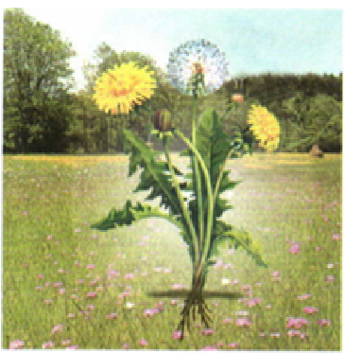 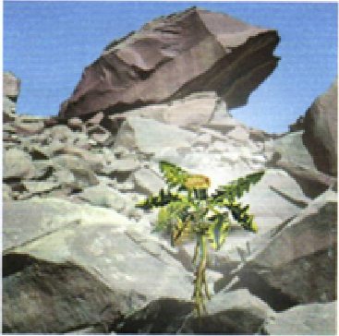 Рисунок 1. Изменчивость одуванчика.
Растение выросшее в низине (1). Растение выросшее в горах (2).

ПРИЛОЖЕНИЕ II
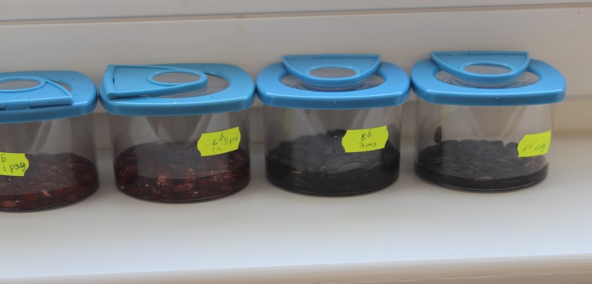 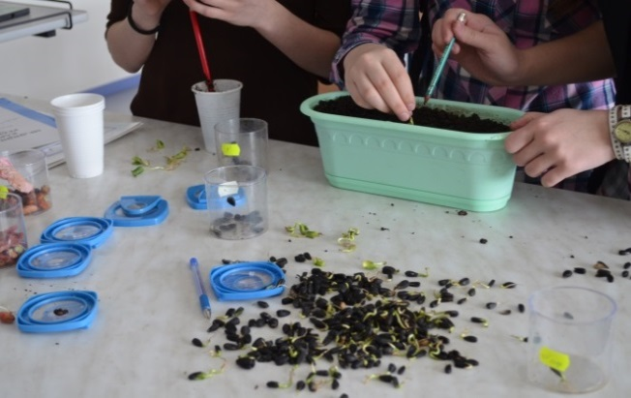Проращивание семян. Высаживание растений в грунт.
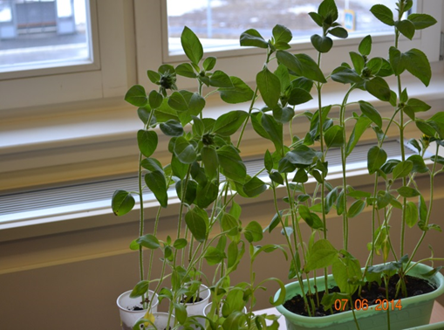 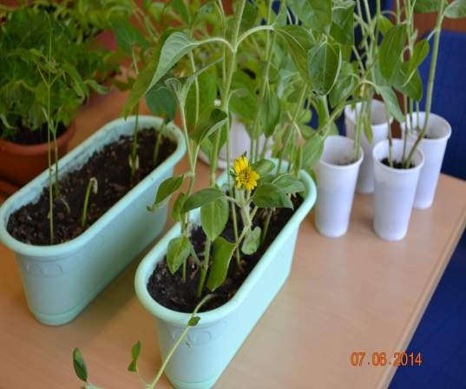 Растения, выросшие в комнатных условиях.
Первый год исследования. Получение модификаций у подсолнечника однолетнего (Helianthus annuus), выращенного в комнатных условиях.

ПРИЛОЖЕНИЕ III

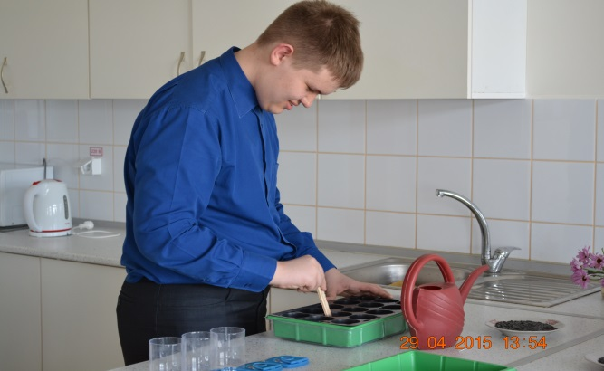
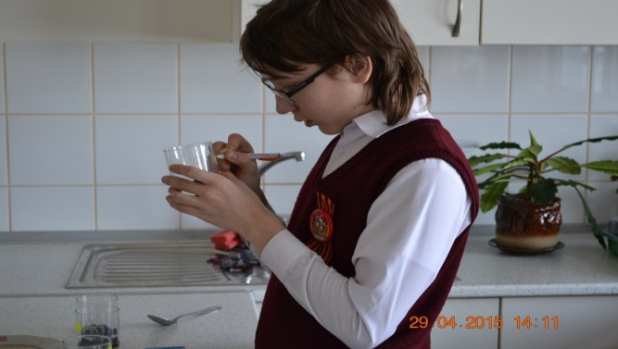 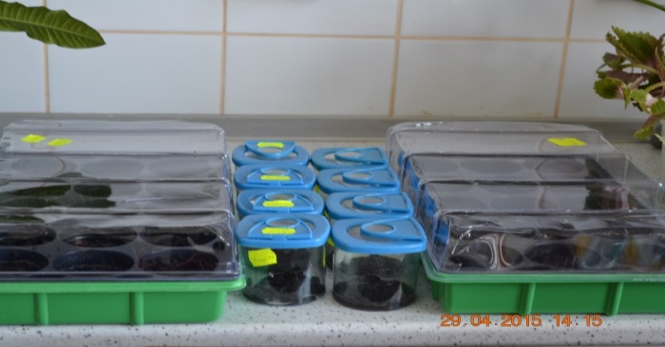 Отбор и проращивание семян подсолнечника однолетнего (Helianthus annuus)
ПРИЛОЖЕНИЕ IV
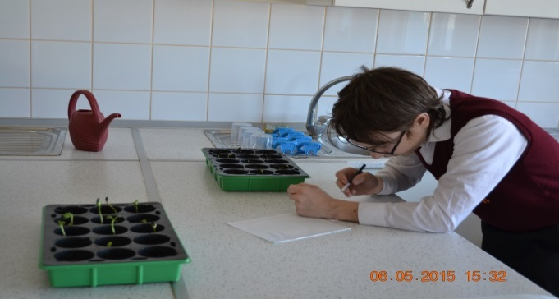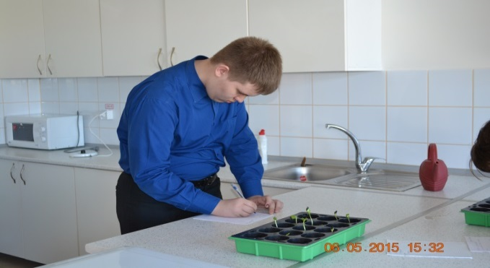
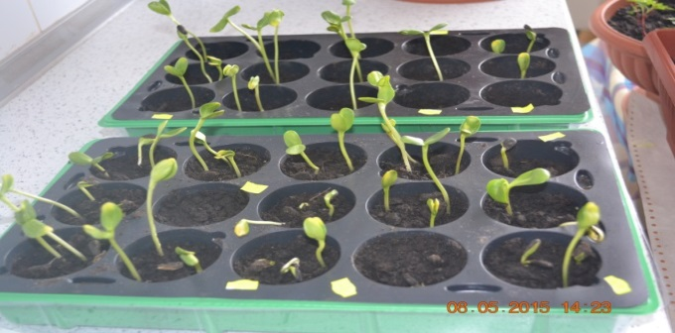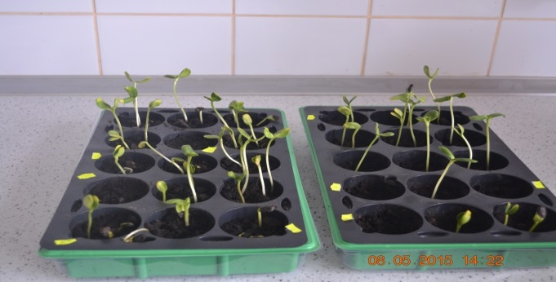
Наблюдение за проростками подсолнечника однолетнего (Helianthus annuus)

ПРИЛОЖЕНИЕ V
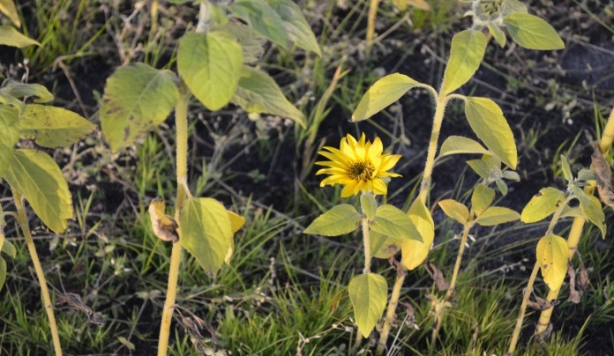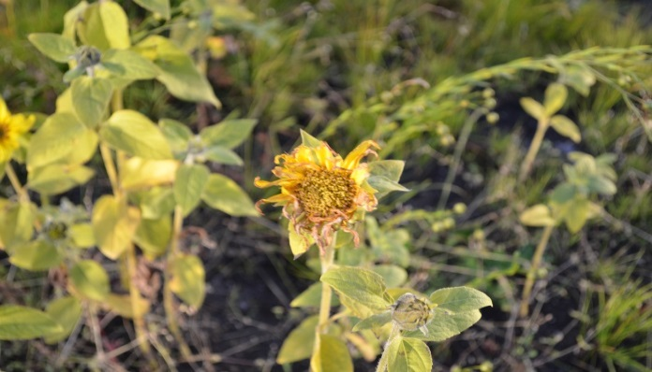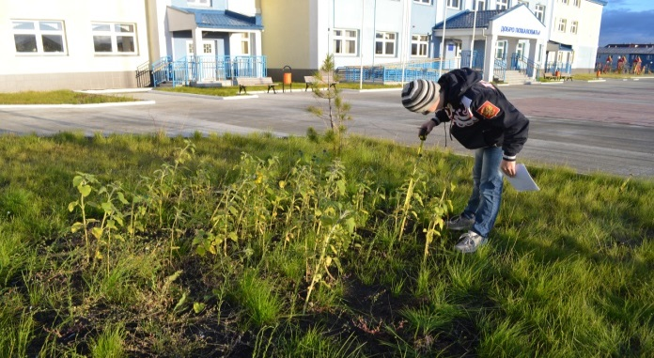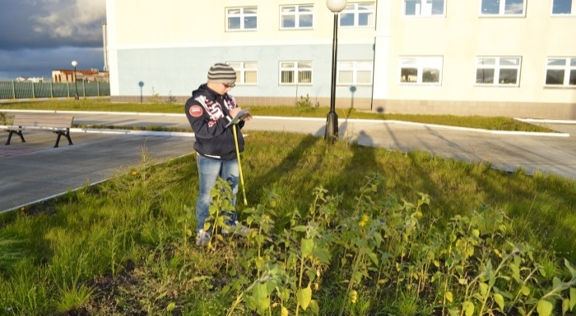
Выращивание подсолнечника однолетнего (Helianthus annuus) на школьном дворе

ПРИЛОЖЕНИЕ VI
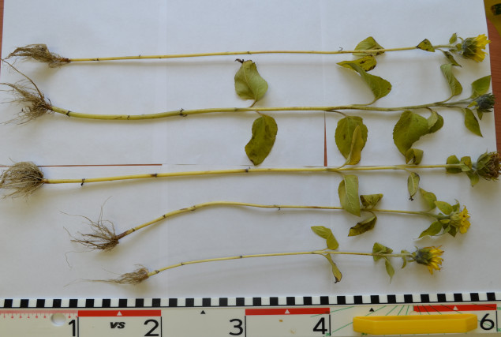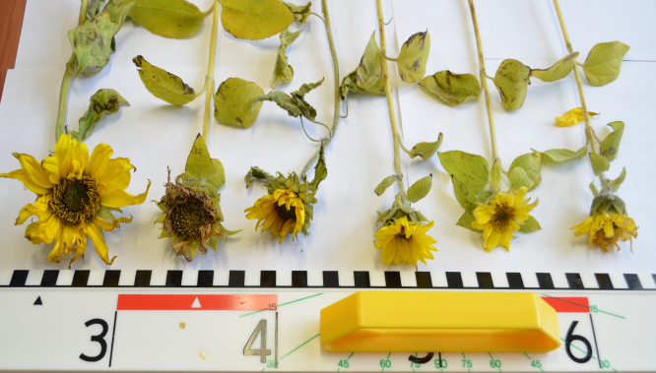
Измерение длины стебля и диаметра корзинки подсолнечника однолетнего (Helianthus annuus)
ПРИЛОЖЕНИЕ VII
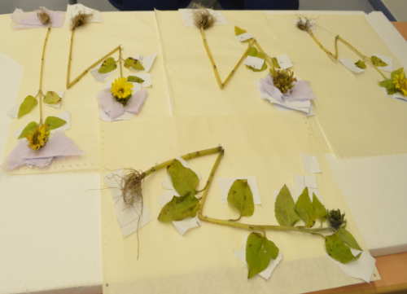
Изготовление гербария подсолнечника однолетнего (Helianthus annuus)

